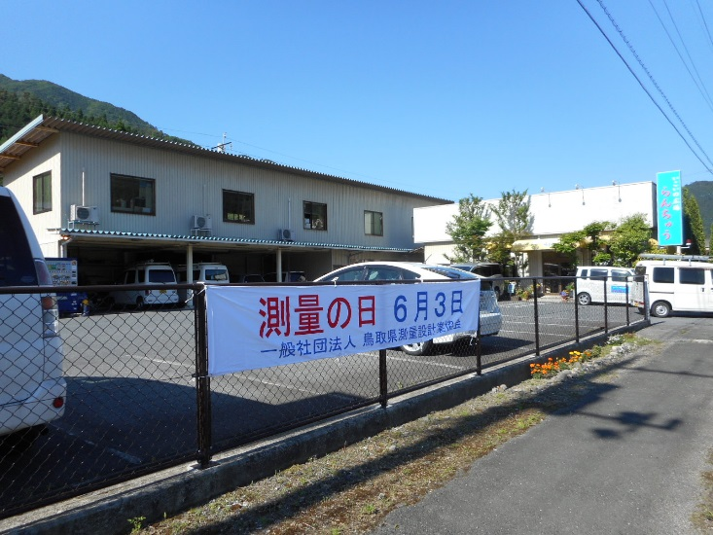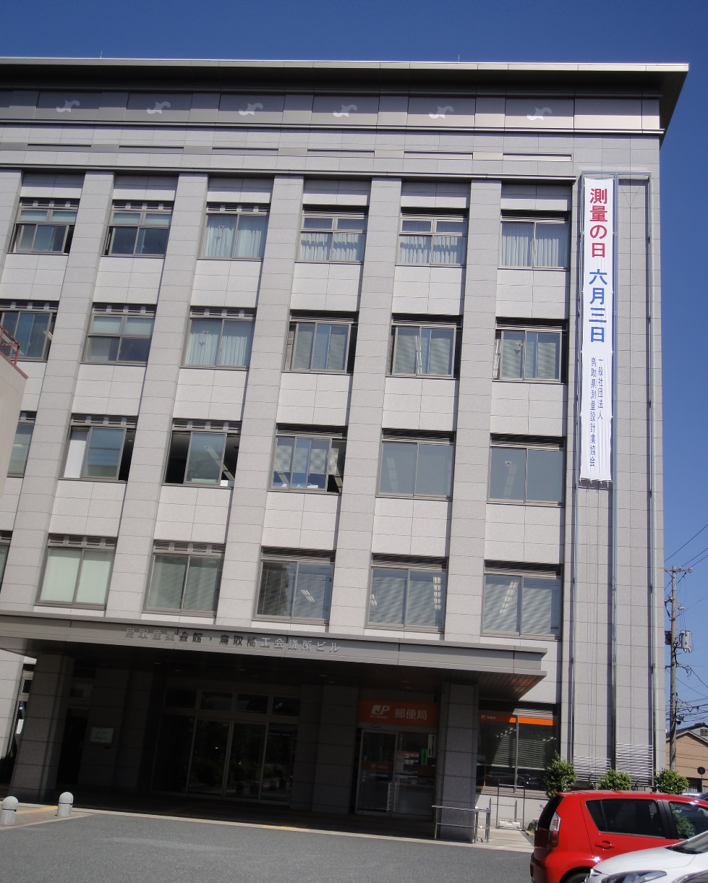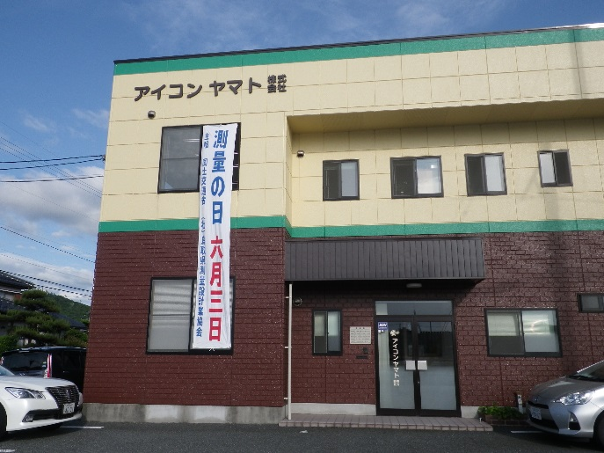

**６月３日「測量の日」幕設置**

協会では、６月３日の「測量の日」にあわせ、毎年、会員社屋に啓発用幕を設置しています。

広く県民の皆さんに測量へ関心を持っていただき、その意義と重要性を理解していただけるよう取り組んでいます。

今年度は、会員各社が一致団結し、より広く啓発するため新しく垂幕を作成し、商工会議所ビル・各社社屋に設置しました。